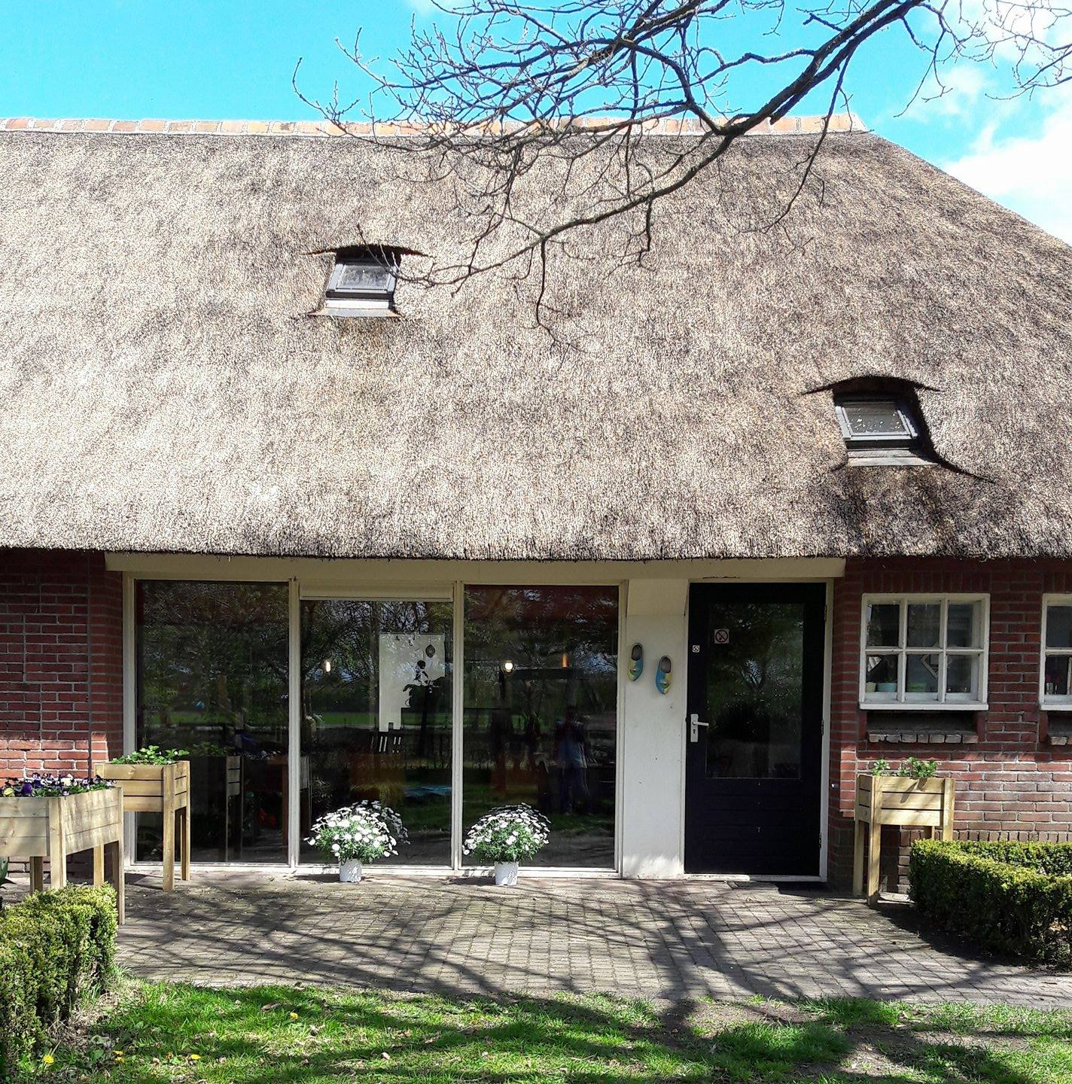
CLIËNTINFORMATIE FOLDER
ZORGBOERDERIJ ROND-UMME
Ondersteuning en begeleiding aan jeugdigen en (jong) volwassenen, waarbij professionaliteit en kennis van de doelgroep ingezet worden om te komen tot ontwikkeling.
We zetten in op plezier, welbevinden en acceptatie, waarbij we gebruik maken van de landelijke omgeving en de ruimte.

Algemene informatie
Wij zijn zorgboerderij Rond-Umme in Haarle aan de rand van de Sallandse Heuvelrug. In 2000 zijn wij gestart met onze kleinschalige zorgboerderij. Kleinschalig betekent dat we maximale groepsgroottes (8 cliënten per dag) hanteren. Dit doen we vanuit de overtuiging dat in een kleinschalige setting veiligheid zorgt voor optimale persoonlijke groei.
Wij bieden begeleiding en ondersteuning aan verschillende groepen:
- Op de woensdagen en zaterdagen bieden wij begeleiding aan kinderen met gedrags- en/of ontwikkelingsproblematiek. Daarnaast bieden wij voor deze groep twee weekenden in de maand logeeropvang. Er zijn maximaal 8 kinderen overdag op de groep en vier kinderen per weekend die gebruik maken van de logeeropvang.
- Op maandag, donderdag en vrijdag bieden we dagbesteding aan (jong)volwassenen met een verstandelijke beperking. Ook hier hanteren we maximaal 8 cliënten op de groep.
Wanneer je bij ons op de zorgboerderij komt vinden we een aantal dingen heel belangrijk. We willen bijvoorbeeld graag dat je plezier beleeft op de zorgboerderij, dus dat je het naar je zin hebt. Ook vinden we het belangrijk dat het goed met je gaat en dat we samen ons best doen zodat het goed met je blijft gaan. Je werkt bij ons altijd aan doelen, doelen die we met jou en je ouders/verzorgers maken. Dit zijn dus doelen die voor jou belangrijk zijn en die we goed kunnen behalen op de zorgboerderij. Deze doelen komen in jouw begeleidingsplan. In je begeleidingsplan zetten we ook andere informatie over jou, zoals je naam, geboortedatum, maar ook wat je hobby’s zijn en andere informatie die voor ons belangrijk is om te weten.
We hebben verschillende activiteiten en werkzaamheden en kijken goed wat bij een ieder past. Zo zien we dat de kinderen het vaak leuk vinden om spelletjes te doen en buiten te spelen. De (jong)-volwassenen ondersteunen vaak in het verzorgen van de buitenomgeving, het werken aan de trekkers, het verzorgen van de dieren of doen taakjes gericht op het huishouden, zoals koken/bakken, schoonmaken of boodschappen doen. We vinden het belangrijk dat iedereen doet waar hij/zij blij van wordt en van kan leren. Ook belangrijk zijn de terugkerende gezamenlijke eet- en drinkmomenten, waarbij er aandacht is voor ieders verhaal.
De begeleiding
Ons team bestaat uit geschoolde pedagogische begeleiders (zowel op MBO- als HBO-niveau) en een orthopedagoog. Zij begeleiden en ondersteunen de kinderen en (jong)volwassenen op de groep en waar nodig individueel. Ook is er een boerderijmedewerker aanwezig, hij houdt zich voornamelijk bezig met werkzaamheden in de landelijke omgeving.
Met ons team willen we een uitdagende omgeving scheppen, waarin de cliënt steeds voorop staat. Samen zorgen we ervoor dat de cliënt zich veilig, geborgen en gewenst voelt. Voorop staat dat de cliënt kan groeien, zich kan ontwikkelen, zich uitgedaagd voelt en vooral zichzelf mag zijn.
Sinds 2011 zijn wij HKZ gecertificeerd. Dit kwaliteitskeurmerk houdt o.a. in dat wij voldoen aan wettelijke kwaliteitseisen op zowel praktisch, als zorginhoudelijk gebied. Daarnaast werken wij voortdurend aan verbetering van onze zorg.
Dagen en tijden
De zorgboerderij is geopend op de volgende dagen:
Jeugdgroep (0-18 jaar):
Woensdagen | 12.30-18.30 uur
Zaterdagen | 09.30-16.30 uur
Zondag (eens per twee weken) | 09.00-16.00 uur
Logeerweekenden (eens per twee weken) | Vrijdag 16.00 t/m zondag 16.00 uur
* Tijdens schoolvakanties is de zorgboerderij (extra) open op dinsdag en woensdag van 09.30 uur tot 16.30 uur.
(Jong) Volwassenengroep (vanaf 18 jaar):
Maandag | 09.00 – 15.30 uur
Donderdag | 09.00 – 15.30 uur
Vrijdag | 09.00 – 15.30 uur

De zorgboerderij biedt groepsbegeleiding aan op locatie.
Uitsluitingscriteria
Zorgboerderij Rond-Umme is een kleinschalige, vrijgevestigde zorgboerderij. Rond-Umme werkt volgens de landelijk en internationaal geldende richtlijnen en kwaliteitskaders. Denk bijvoorbeeld aan de Richtlijnen Jeugdhulp (www.richtlijnenjeugdhulp.nl) en het Kwaliteitskompas Gehandicaptenzorg (www.vgn.nl). De ondersteuning en begeleiding die Rond-Umme biedt valt binnen de Jeugdwet, Wet Langdurige Zorg (WLZ) en Wet Maatschappelijke Ondersteuning (WMO). Wanneer blijkt dat Rond-Umme niet in staat is om zorg te bieden volgens de geldende richtlijnen, dan zal de cliënt worden verwezen naar een aanbieder die deze zorg wel kan leveren. Vaak zal dit gaan om hulp binnen meer specialistische, intramurale settingen. Hierin zijn de actuele richtlijnen en zorgstandaarden leidend.
Wanneer een cliënt reeds is gestart met de zorg en er toch geconcludeerd wordt dat Rond-Umme niet kan voorzien in de veiligheid of begeleiding die de cliënt behoeft op grond van de uitsluitingscriteria zal er allereerst met alle betrokkenen een gesprek plaatsvinden. Rond-Umme zal in samenspraak met de cliënt en zijn ouder(s)/ verzorger(s) en in samenwerking met de gemeente/de toegang/ de gecertificeerde instelling vaststellen of er een beter passend alternatief beschikbaar is en op welke termijn deze zorg ingezet kan worden. Dit proces wordt gedocumenteerd. Wanneer bij de aanmelding al aanwijzingen zijn dat Rond-Umme de vraag niet kan bedienen, dan zal de cliënt terugverwezen worden of zal een andere setting geadviseerd worden. Rond-Umme is goed op de hoogte van de lokale (regio IJsselland/ Twente) sociale kaart.
Rond-Umme biedt hulp aan:
Jeugdgroep:
- Kinderen/jongeren tussen de 4 en 18 jaar oud.
- Of: die ouder zijn dan 18 en voor wie de Gemeente die volgens het woonplaatsbeginsel verantwoordelijk is voor de hulp expliciet aangeeft dat hij of zij binnen het kader van Ambulante jeugdhulp geholpen kan worden.
- Die geremd of bedreigd worden in het gezond en veilig opvoeden en opgroeien en waaraan Ambulante jeugdhulp een bijdrage kan leveren.
- Voor wie herstel van de gezonde en veilige ontwikkeling door Ambulante jeugdhulp mogelijk en waarschijnlijk is, op zo’n manier dat verdere jeugdhulp niet meer nodig is;
- Of: voor wie door Ambulante jeugdhulp een blijvend hoger functionerings- of zelfredzaamheidsniveau haalbaar en waarschijnlijk is, ook als er een vorm van langdurig begeleiding nodig zal blijven.
- Of: voor wie zonder jeugdhulp een terugval in het functionerings- of zelfredzaamheidsniveau wordt verwacht, terwijl deze terugval door die inzet blijvend kan worden voorkomen.
- Aan kinderen/jongeren die kunnen functioneren in groepsverband en kunnen profiteren van een groepsgericht aanbod.
- Aan kinderen/jongeren waarbij een betrouwbaar beeld kan worden geschetst gericht op veiligheidsrisico’s.
(Jong) Volwassenen:
- (jong) volwassenen vanaf 18 jaar oud
- Of: (jong) volwassenen die vanuit een onderwijsinstelling stage komen lopen op de leeftijd vanaf 16 jaar oud.
- Die geremd of bedreigd worden in het gezond en veilig opvoeden en opgroeien en waaraan zinvolle dagbesteding een bijdrage kan leveren.
- Voor wie herstel van de gezonde en veilige ontwikkeling door zinvolle dagbesteding mogelijk en waarschijnlijk is, op zo’n manier dat verdere hulp/behandeling niet (meer) nodig is;
- Of: voor wie door zinvolle dagbesteding een blijvend hoger functionerings- of zelfredzaamheidsniveau haalbaar en waarschijnlijk is, ook als er een vorm van langdurig begeleiding nodig zal blijven.
- Of: voor wie zonder de dagbesteding een terugval in het functionerings- of zelfredzaamheidsniveau wordt verwacht, terwijl deze terugval door die inzet blijvend kan worden voorkomen.
- Aan cliënten die kunnen functioneren in groepsverband en kunnen profiteren van een groepsgericht aanbod.
- Aan cliënten waarbij een betrouwbaar beeld kan worden geschetst gericht op veiligheidsrisico’s.
Rond- Umme kan geen hulp bieden:
- Aan jeugdigen en volwassenen waarbij een vermoeden bestaat van complexe en ernstige psychische problemen, waar specialistische behandeling passend is.
- Aan jeugdigen en volwassenen waar behandeling voorop staat, maar niet ingezet wordt.
- Aan jeugdigen en volwassenen waar misbruik van middelen of een andere vorm van verslaving aan de orde is en een belemmering vormt voor het volgen van de dagbesteding/ambulante jeugdhulp.
- Aan jeugdigen en volwassenen die vanwege hun risicoprofiel een onveilige setting creëren voor henzelf of andere cliënten, bijvoorbeeld door fysieke agressie, seksueel grensoverschrijdend gedrag, suïcidaliteit, verminderde toestand van bewustzijn en automutilatie.
- Aan jeugdigen en volwassenen waarbij sprake is van een veiligheidsrisico wanneer er niet continue directe nabijheid en toezicht aanwezig is.
- Aan jeugdigen en volwassenen waar medische handelingen of specialistische verpleegkundige kennis noodzakelijk is, met uitzondering van het uitgeven van (gedrags-) medicatie en EHBO.

